**定制配置说明书**

## 升级程序并重启,再完全恢复出厂设置

## 门禁主机配置

### 设备名称设置

修改设备名称为6位的数据，格式为如下（*期***幢**单元）三者均从1开始，主门口机与从门口机的设备名称要一致

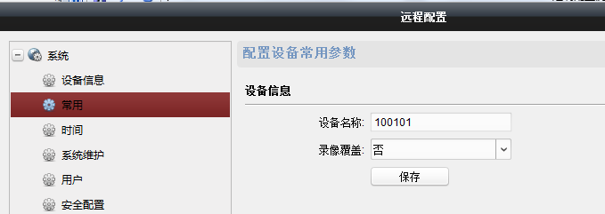

### 门口机ip及门口机编号设置

主门口机ip地址：在报警管理主机地址处配置，从门口机配置主门口机ip（主门口机可不配置）

门口机编号：在报警管理主机端口号处配置，主门口机为0，从门口机从1开始配置（1-99）

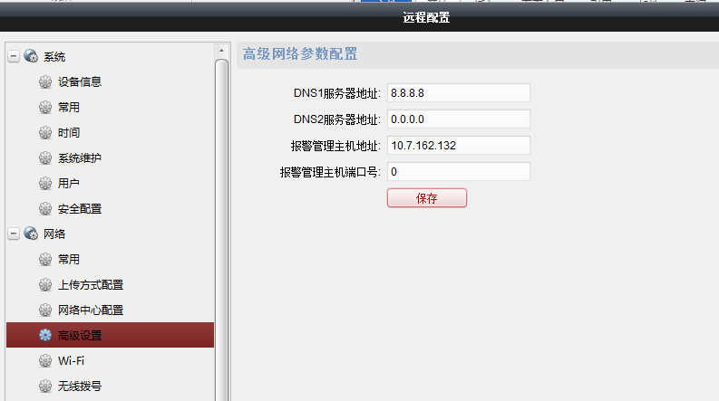

### 自动呼叫设置

功能：认证失败自动呼叫室内机，默认关闭

该功能项可通过配置闭门回锁的启闭来实现开启与关闭（需要保存下发参数才生效）

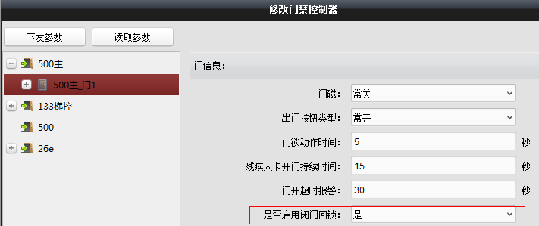

### 其他默认配置说明

呼叫的室内机短号默认为101，故在室内机配置时务必将房间号配置为101，最大通话时间为120秒，超过120秒门口机自动挂断

## 室内机配置

### 房间号配置

房间号务必配置为101

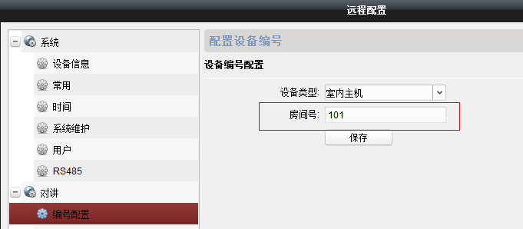

### 主门口机IP配置

配置ip地址为主门口机的ip地址

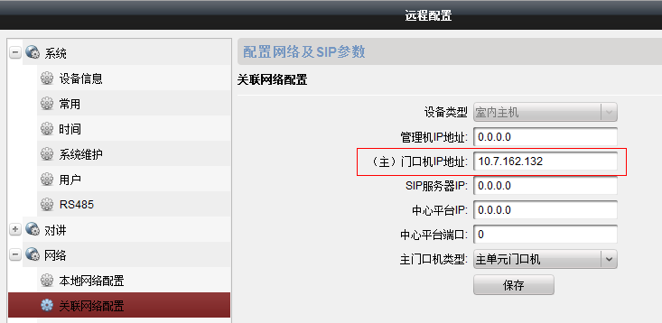

### 响铃时长配置

配置时间大于30秒，如：50秒。

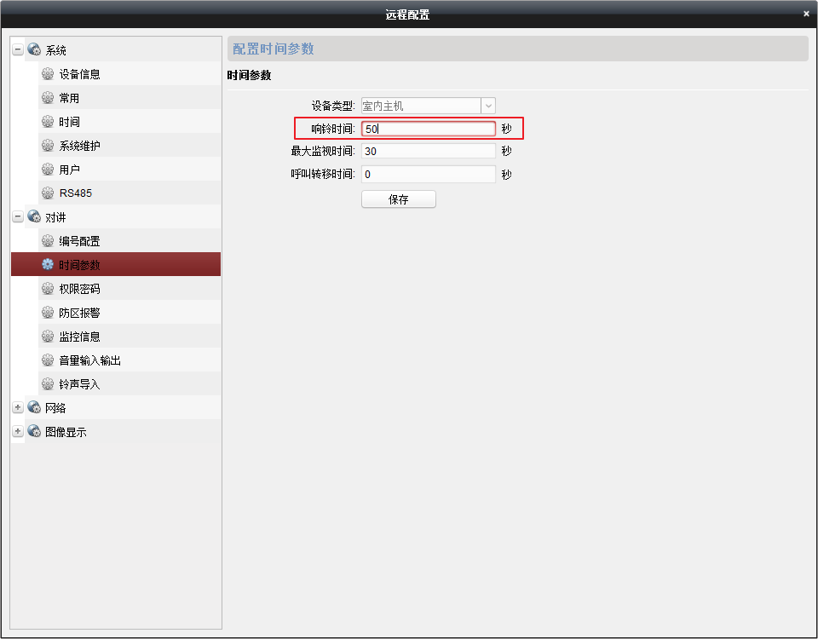

## 功能说明

1. 若遇呼叫失败的情况（例如设备播报“房号不能为空，请输入房号”、“呼叫失败”），检查网络是否在线，若均在线，可把室内机的房间号暂时改成其他号码（***层**房间），过几秒钟再改回101
2. 注意配置门口机视频参数主码流分辨率为720P，其它室内机不支持预览。